## 5.2范围管理计划

### 5.2.1项目范围说明书

本项目名称为“基于项目的案例学习系统”，范围管理说明书应基于以下输入和工具和技术并产生输出：

输入：

1. 项目章程：PRD2018-G01小组已完成并发布的《项目章程》文件，包含对项目的高层级描述、产品特征和审批要求。
2. 范围管理计划
3. 项目文件：包括小组从已有的文档中了解的需求，从主要用户杨枨老师和候宏伦老师处获取的需求以及可能影响项目范围的应对策略以规避或缓解风险。
4. 事业环境因素：包括小组在本学期学习过程中周围的环境因素对于本项目的影响，包括小组文化，人员管理的制度等。
5. 组织过程资产：包括以往的项目的项目档案。

工具和技术：

1. 专家判断：主要为杨枨老师和候宏伦老师的专业意见对本项目的影响。
2. 数据分析：对于本项目的各种备选方案的研究。
3. 多标准决策分析：对于项目的决策应从多方面进行考虑，包括用户满意度，成本，法律等方面。
4. 人际关系和团队技能的引导：小组内的人际关系应融洽并乐于互助。

输出：

1. 项目范围说明书

### 5.2.2WBS表

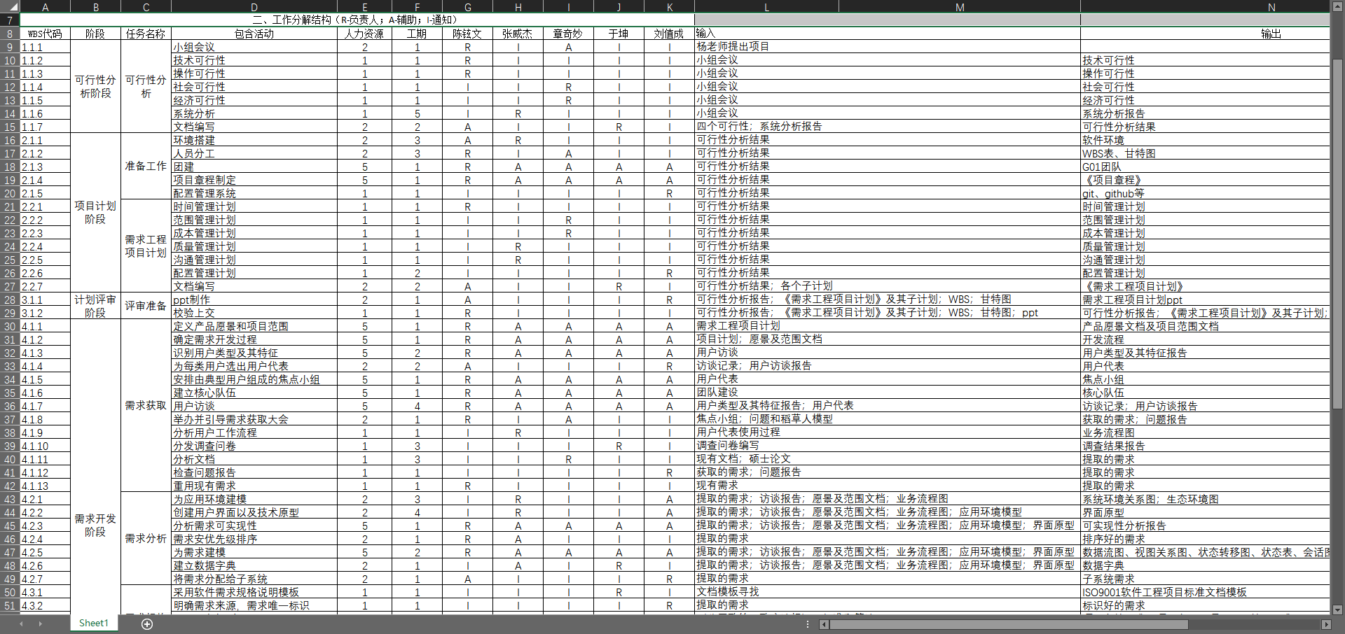

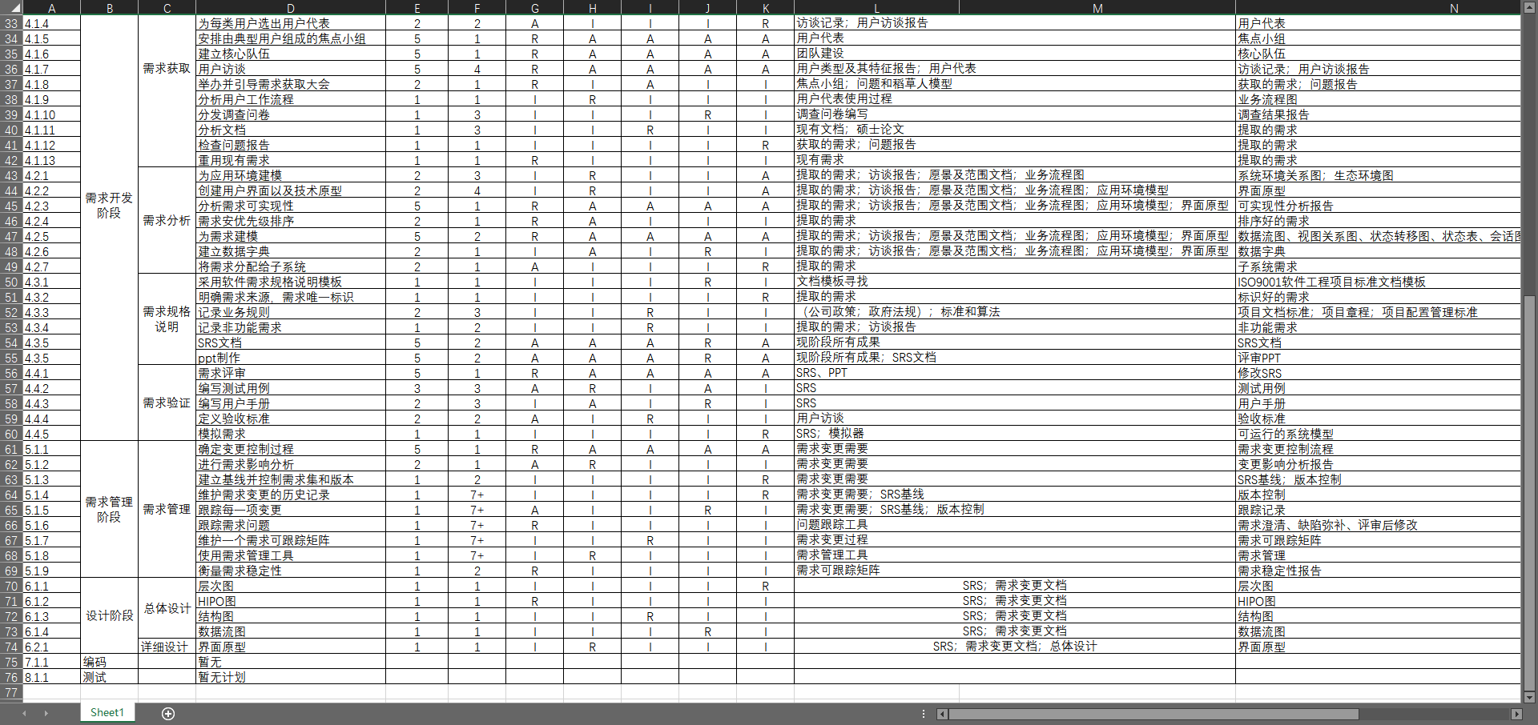

备注：具体参照WBS表.xlsx文件

### 5.2.3审批和维护范围基准

范围基准是经过批准的范围说明书、WBS 和相应的 WBS 词典，只有通过正式的变更控制程序才能进行变更，它被用作比较的基础。范围基准是项目管理计划的组成部分，包括：

1. 项目范围说明书：主要是对于项目范围和主要交付成果的描述
2. WBS

### 5.2.4项目可交付成果

|  |  |  |
| --- | --- | --- |
| 时间阶段 | 名称 | 基本要求 |
| 计划阶段 | 项目章程 | 项目章程中规定的总体里程碑进度计划会影响项目的进度管理。 |
| 计划阶段 | 可行性分析报告 | 探究此系统是否具有可以继续执行的可能性。 |
| 计划阶段 | 质量保证计划 | 质量保证计划的内容可包括由团队管理或需上报的全部质量保证事项、改进建议，以及在控制质量过程中发现的情况的概述。 |
| 计划阶段 | 需求项目计划 | 需求文件用于证明符合项目范围。 |
| 需求获取阶段 | 范围文档 | 描述了为什么要从事此项目的开发。 |
| 需求获取阶段 | 用户代表文档 | 包括了与本项目有关的主要用户代表。 |
| 需求分析阶段 | 需求模型文档 | 对于需求生成了清楚，无二义性的模型，以模型的方式阐释了需求的多面的形态。 |
| 需求分析阶段 | 数据字典文档 | 对于项目中用到的特定词汇有详细的解释。 |
| 需求规格说明阶段 | SRS软件需求规格说明书 | 能够对于软件质量的保证有明确说明，以保证软件业务需求提出者与开发人员的利益。 |
| 需求评审阶段 | 测试用例文档 | 主要用于技术开发与测试使用，用于讲解某个环节的功能逻辑。 |
| 需求评审阶段 | 用户手册 | 对于产品的使用方法有明确的说明。 |
| 需求管理阶段 | 需求变更文档 | 对于需求的修改有明确的说明。 |
| 终审阶段 | 项目总结报告 | 对于实际开发结果有着明确的说明，对于整个开发过程作了总结。 |